看到版主在征求翻墙帖子，我帖一个我自己正在用的，郑重推荐给大家。
GoAgent官网： http://code.google.com/p/goagent/
这个GoAgent是Google的一个免费应用，是永久免费，超级稳定的，而且对于IE，FF，chrome是通杀的，希望对大家有所帮助。
+++++++++++++++++++++++++++++
+++++++++++++++++++++++++++++
教程版本一（大图版更清晰，原来的版本在下面）
+++++++++++++++++++++++++++++
+++++++++++++++++++++++++++++
手把手教你使用GoAgent
GoAgent详细教程
本文贴出之后，来短信询问的网友特别多，又整理了一下，做一个清晰的版本，供大家参考。如果您使用AutoGoAgent出现了问题，您可以跟着这篇文章做一遍。
本文将会为您讲解：
* 0.准备工作
* 1. 在Google APP Engine中申请帐号、上传GoAgent服务器端
* 2. 配置GoAgent客户端
* 3. 浏览器中设置自动代理
* 4. 一些问题及解决办法
0.准备工作
俗话说的好，工欲善其事，必先利其器，何况我们现在连器都没有-_- …
我们必须先准备一些东西来继续我们的操作：
* 一台电脑
* 一个GMail帐号
* 一台手机
* GoAgent，下载以后解压到任意一个文件夹即可 http://nodeload.github.com/phus/goagent/zipball/1.0
如果一切准备完成，我们就继续：
1. 申请Google APP Engine
1.1 欢迎界面
首先，我们打开这个页面（如果需要登录，请用GMail帐号和密码登录）：
https://appengine.google.com/start/createapp
这时我们应该会看到如下所示的页面。
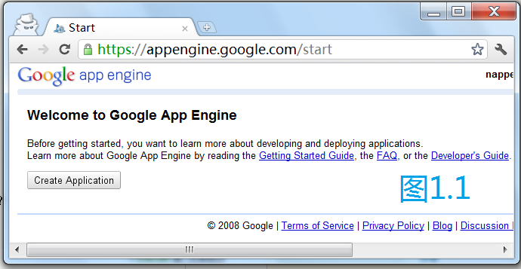
点击”Create Application”，如果见到如图所示页面，请继续，如果之前验证了手机号，那么请跳到步骤1.3。
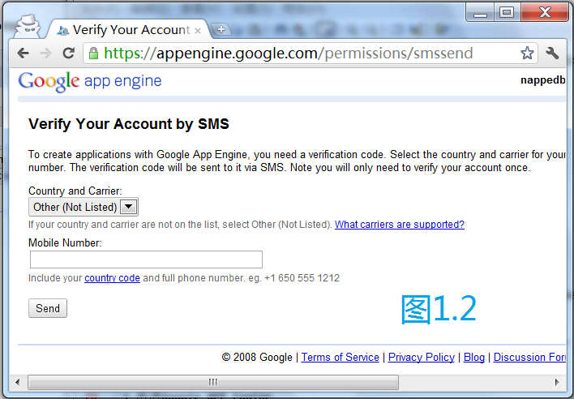
1.2 验证手机
如果您见到了这样的页面，没关系，您只是没有验证您的手机而已。您只要在图中填入您的手机号即可，手机号前要加入”+86″
举个例子，如果您的手机号码为13444444444，那么您就应该这么填：
+8613444444444
填入以后，您的手机应该会收到一个验证码的信息，例如：
Google App Engine Code: 4959632
那么，您把4959632填入Mobile Number框中即可。
填入以后点ok，我们即可见到如步骤1.3图中的页面，那么我们：
1.3 创建App
创建App是很简单的一件事情，像注册论坛用户一样。我们首先需要一个App ID（图1.3中的1），这个要求必须是英文，但可以有短横线“-”。
比如我选了“frog-in-301”。
接着是Application Title，这个无关紧要，随意填一个即可，我就很懒地填了一个“test”了事（图1.3中的2）。
如果您刚刚验证了手机，您还得确认使用条款，把图1.3中的3打勾即可。
点击“Create Application”，如果提示您喜欢的AppID被抢注了，那么换一个即可。
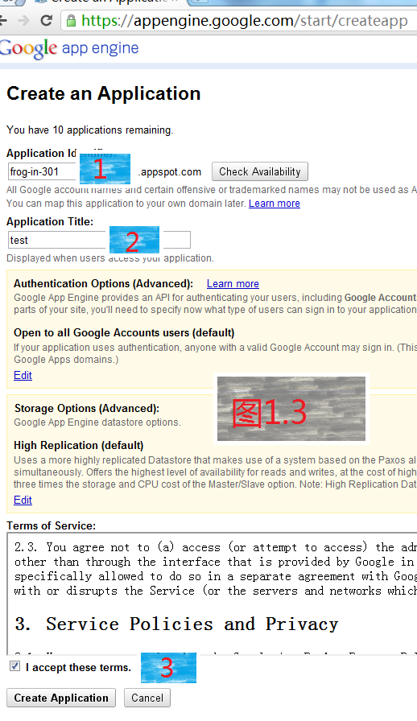
如果一切顺利，我们就进行下一步：
1.4 GoAgent服务器端的上传
上传GoAgent服务器端的方法很简单，我们先打开解压出来的GoAgent文件夹，一路点进server文件夹，然后点uploader.bat。
然后会提示你输入AppID，这就是刚才你注册时得到的AppID。然后会要求你输入GMail帐号密码，按提示输入即可。
注意：输入密码时不会显示星号或者其他东西。
如果一切顺利，那么我们就可以进入第二步：
2. 配置客户端
GoAgent的客户端配置忒简单了，只需如此设置：
开解压出来的GoAgent文件夹，进入local文件夹，编辑proxy.ini，找到[gae]下面的“appid=”，后面填入你的appid即可，比如这样：
appid = frog-in-301
保存，ok。运行GoAgent.exe即可。
我们还可以设置GoAgent开机自启动，运行addto-startup.vbs即可。
如果搞定了，我们就可以：
3. 配置浏览器
目前本文只有Chrome和Firefox的设置方法。
3.1 Chrome
首先，我们先下载Proxy Switchy软件，下面是汉化版的地址：
https://chrome.google.com/webstore/detail/bgfkhjmcnkmegdmagboackgipbdpomke?hl=en&hc=search&hcp=main#
接着，我们如图设置：
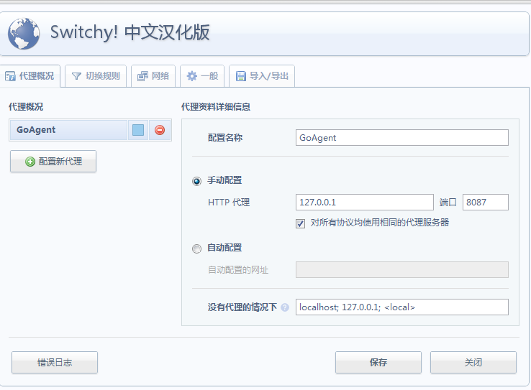
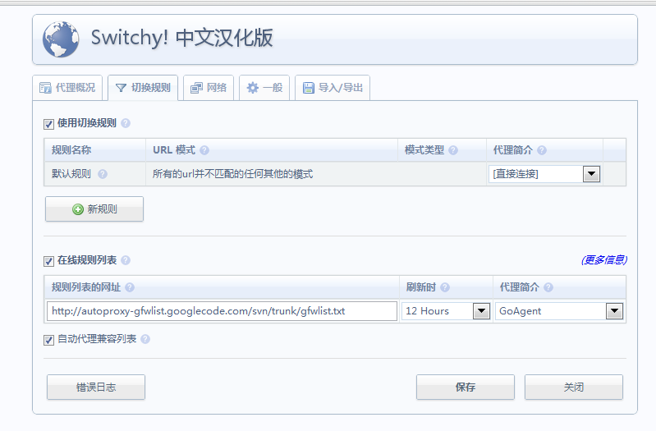
附：GFWList地址：
http://autoproxy-gfwlist.googlecode.com/svn/trunk/gfwlist.txt
这样我们就可以访问YouTube等被墙掉的网站了。
3.2 Firefox
在附加组件管理器中安装“autoproxy”，接着我们重启firefox，重启后在autoproxy欢迎界面中默认代理栏里选择“自定义”。
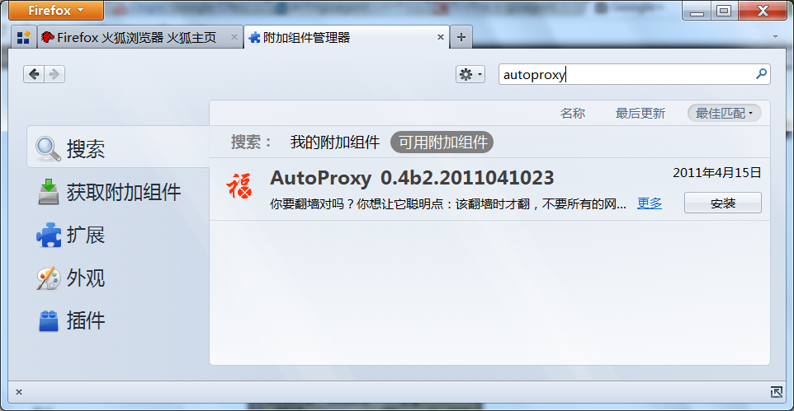
接下来点左下角的“添加代理”，名字GoAgent，地址127.0.0.1，端口8087，http方式，这样就可以搞定了。
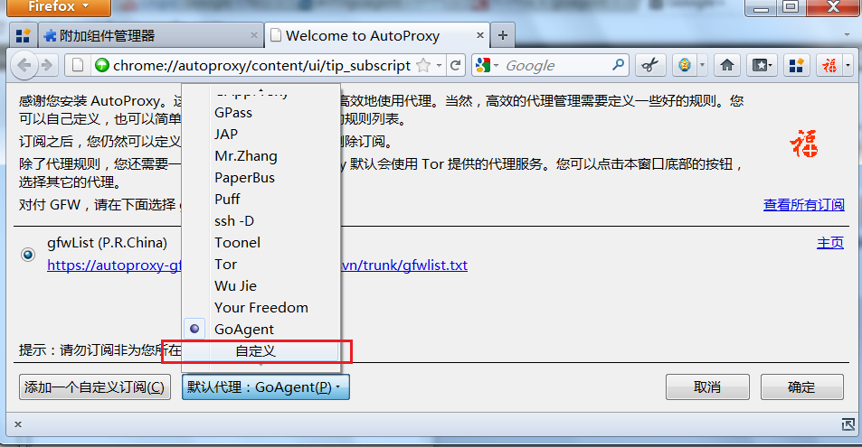
这样我们就可以访问YouTube等被墙掉的网站了。
4.常见问题
4.1 我收不到App Engine的短信？
您可以等一段时间重试一些，您也可以尝试填入您的Google Voice号码。填入您的手机号码时记得在前面加上国家代码”+86″。
来源： https://docs.google.com/document/pub?id=1b5rdedtB0aSE5-KTuy2d9ieAgKC_YDCY7HI5EpjtdOM&pli=1
GoAgent项目地址： http://code.google.com/p/goagent/
详细教程参考 http://igfw.tk/archives/2348
为什么goagent第一次运行需要管理员权限？
因为goagent会尝试调用certmgr.exe向系统导入IE/Chrome的证书，这需要管理员权限。
Firefox怎么不能登陆twitter/facebook等网站?
打开FireFox->选项->高级->加密->查看证书->导入证书, 选择local\ca.cer, 勾选所有项，导入。
如何防止代理被匿名使用(盗用)？
目前goagent最新版是支持的，先在server\fetch.py中开头修改__password__ = '123456'，重新上传fetch.py,然后在proxy.ini中的gae项目下这样配置即可password = 123456，即可。注意:本功能不会影响网速，请放心使用。
怎样设置不显示气泡提示？
用reshack/exescope等资源编辑工具把气泡提示字符串清空即可。
（教程一完）
＝＝＝＝＝＝＝＝＝＝＝＝＝＝＝＝＝＝＝＝＝＝＝＝＝＝＝＝
＝＝＝＝＝＝＝＝＝＝＝＝＝＝＝＝＝＝＝＝＝＝＝＝＝＝＝＝
教程版本二，原先版本
＝＝＝＝＝＝＝＝＝＝＝＝＝＝＝＝＝＝＝＝＝＝＝＝＝＝＝＝
＝＝＝＝＝＝＝＝＝＝＝＝＝＝＝＝＝＝＝＝＝＝＝＝＝＝＝＝
--------------------------------------------
以下以Youtube上Firefox为例介绍。有不明白者可以跟帖或者PM。
+++for Firefox++++
由于国内互联网用户无法访问Youtube、Facebook、Twitte等网站，于是大家想了各种办法来突破 这种限制，比如使用VPN、在线代理网站或者修改Host文件等，不过依本人的使用经验来看，使用起来都不太方便。今天在网上寻找Youtube代理的时候发现了这个Goagent软件，使用起来还是挺方便的，最重要的是我现在用Firefox浏览器比较多，这个Goagent软件配合Firefox的插件，访问Youtube等网站非常轻松。Goagent不但是Youtube代理，还可以访问Facebook、Twitte等任何被墙的网站，而且还有自动、全局、禁用三种模式可供选择，在您浏览网页的时候，可以随心所欲的决定是否需要使用这个软件。
先来看看Youtube代理-Goagent的简易安装教程，让您对安装步骤有一个大致的了解。
1、申请Google Appengine并创建appid。
2、下载goagent 稳定版
3、双击server\uploader.bat，输入你的appid和你的用户名密码，上传服务端
4、修改local\proxy.ini中的[gae]下的appid=你创建的appid5、安装Firefox插件。
6、运行goagent.exe启动代理。
GoAgent是一个使用Python的和谷歌Appengine SDK编写的代理软件。部署和使用方法扩展功能非常简单，不需要安装Python或者谷歌Appenginge SDK，几分钟即可搞定。
Youtube代理-Goagent详细图文教程：
第一步：Google App Engine的申请与创建
1、首先申请注册一个 谷歌App Engine的账号（ 点此注册），直接用你的Gmaill账号登录。没有Gmail的账号先注册一个。
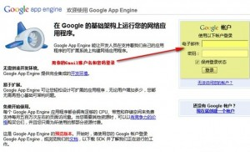
2、登录之后，自动转向应用程序注册页面，如下图：
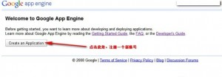
3、接下来的页面，输入你的手机号码，如下图：
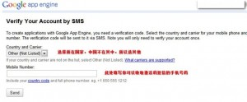
需要注意的是，手机号码前面要加86，格式如：8613800138000。
4、您的手机会收到一条验证码，输入验证码，并点击“发送”按钮。如下图：
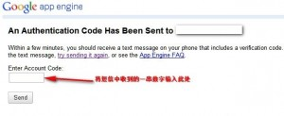
提示：依本人的申请经历来看，我用的是中国移动的手机，试了几次都无法收到验证码，在网上看其他网友反映如果用的是中国联通的手机，更容易收到验证码，不过我没有试过，如果你没有收到验证码，可以换其他的手机号码试试。如果都收不到的话，就只有发邮件给Google，让他们手动帮您开通。发送邮件的链接在验入验证码的那个页面。
5、提交完成之后，GAE账号即被激活，然后就可以创建新的应用程序了。转入“My Applications”页面，点击“Create an Application”新建应用，如下图：
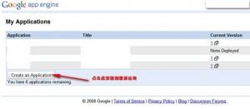
6、一个Gmail账户最多可以创建十个GAE应用。这里我们只创建一个应用就可以了。进入下一步，填写新应用的必要信息，如下图：
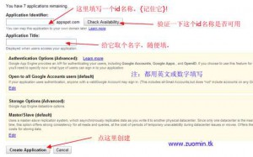
7、在上图中第一处添加一个应用名称，如abc123，验证一下是否可用，如果通过，那么abc123就是你的Appid（记住这个id），而abc123 .appspoft.com就是你的应用服务器地址了。第二个空可随便填，点击提交按钮，如果能看到下图这个页面，就说明你成功创建了一个新的应用，你也可以点击应用名称，进入控制面板进行管理。
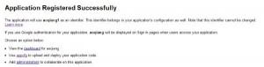
至此 Google App Engine申请和创建appid完成。
第二步：GoAgent“部署和使用”
1、下载GoAgent的最新版
2、解压缩后，双击server\upload.bat，输入AppID按回车，再输入gmail帐号按回车，输入密码后再按回车键（注：输入密码时不会显示）就开始自动上传了，多等一会，上传完毕后黑窗口会自动关闭
[url=http://www.snailtoday.com/wp-content/uploads/2011/09/goagent-010.jpg]
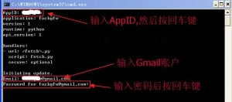
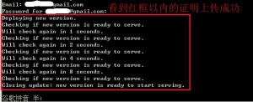
3、把Local\ proxy.ini中的your_appid改成你申请到的APPID（用的Windows的记事本就可以编辑）
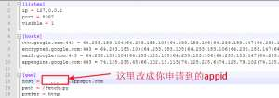
4、运行Goagent.exe。好了，现在你可以访问Facebook、Youtube了。不过建议您使用Firefox浏览器，再装一个Autoproxy 插件，可以在是否使用代理选择上非常方便地切换。
第三步：安装Firefox插件
1、安装AutoProxy插件，直接点击下面的网址进入：
https://addons.mozilla.org/zh-CN/firefox/addon/autoproxy/
2、安装完成之后，会提示您重启浏览器。
3、安装后，因autoproxy插件里没有goagent代理选项，须自建一个。点击执行浏览器上方的“工具-代理服务器”功能，在弹开的窗口中选择执行“代理服务器-编辑代理服务器”功能，然后新建一个“名称：goagent，主机：127.0.0.1， 端口：8087/”的代理服务器，点击“确定”按钮。如下图所示：
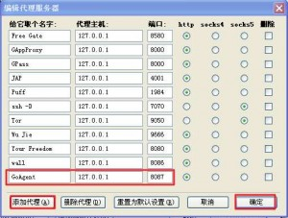
4、然后执行“代理服务器-选择代理服务器”功能”，将goagent设定为默认代理，然后确定。 （下图）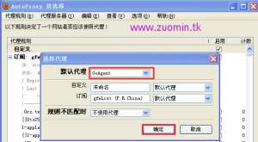
5、运行Goagent.exe
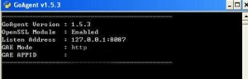
6、启动Firefox浏览器，浏览Youtube等网站。（autoproxy插件安装后，在浏览器的右上角或右下角有一个“福”字，点击这个字，绿色为全局代理，红色为自动判别模式）。网页中显示Youtube内容，证明Youtube代理成功。如下图：
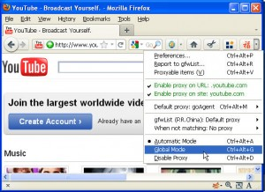
Youtube代理-Goagent总结：
Youtube代理-GoAgent 现在越来越简单了，非常容易搭建，且速度飞快。（不建议用IE浏览器，在Chrome和Firefox下没有任何问题，但用IE时 常常翻不出去。）
Youtube代理-Goagent 打开SSL连接的网站，如果浏览器弹出证书无效警告，可以用这样的方法解决:
导入证书：在local文件夹下的ssl文件夹有一个ca.crt证书文件；
# Firefox依次操作：“首选项->高级->加密->查看证书->证书机构->导入->选择 local->sll->ca.crt 文件–>确定”，即可导入成功。（Chrome下直接双击ca.crt安装证书）。
--------------------------------------------------------
+++++for Chrome+++++:
简易教程
1.申请Google Appengine并创建appid。
2.下载goagent 稳定版 http://bit.ly/n8LqUi(可能需挂代理)
3.双击server\uploader.bat,输入你的appid和你的用户名密码，上传服务端（上传出错请看FAQ）
4.修改local\proxy.ini中的[gae]下的appid=你创建的appid
5.好了，现在你可以运行goagent.exe启动代理了。注：第一次运行请用管理员权限运行，原因请见FAQ
（以上与FF设置相同）
6.chrome请安装SwitchySharp插件 http://code.google.com/p/switchysharp/downloads/list，然后导入这个设置 https://raw.github.com/phus/phus-config/master/SwitchyOptions.bak
------------------------------------------------------------------
+++++++ for IE++++++++
1-5与for chrome相同
6.在IE浏览器的 [工具] -> [Internet 选项] -> [连接] -> [局域网设置…] ，钩选代理服务器选项，地址：127.0.0.1，端口：8087。如果你修改了端口或者用其他机器做，请相应修改IP和端口。
＝＝＝＝＝＝＝＝＝＝＝＝＝＝
（教程二完）
来吧！翻过墙去，你的世界出现了！
++++++++++++++++++++++
GoAgent官网： http://code.google.com/p/goagent/

